








COMMUNIQUE DE PRESSE N° 7

Coupe de France de Trial Urbain :
AMBERT le 1er/08/2010





La 3ème manche de la Coupe de France de Trial Urbain nous conduisait à AMBERT (pays du fromage), normallement le beau temps devait être de la partie, cela a été le cas le samedi et le dimanche jusqu’à que le départ soit donné pour les S1 et Expert vers 13h30 (pluie, coups de tonnerre et neutralisation de la course afin de sécuriser certaines zones). Un grand merci à l’organisation qui a pu maintenir la qualité de ce trial et donner la possibilité aux spectateurs nombreux encore cette année (malgré le temps) de découvrir ou redécouvrir ce qu’est le trial Urbain.

7 zones composaient ce trial : la 1ère : zone de cailleboutis, la seconde : zone de palettes et de tourets, la 3ème : zone de blocs, la 4ème : zone de tourets, la 5ème : zone de troncs d’arbres, la 6ème : zone de rochers et enfin la 7ème zone de buses. L’organisation a décidé de ne faire que 3 tours et ceci dans le même sens, la pluie rendant les zones particulièrement trop glissantes tout le long de l’après-midi entre accalmies et pluie.

Loris fera 7 pénalités sur le premier tour avec 2 petits pieds dans la zone 1 et zone 6. Un échec (5) dans la zone 5. Pour le 2ème tour : même point de pénalités mais les erreurs dans d’autres zones : zone 4 : 3 pénalités, zone 5 : 1 pénalité, zone 6 : 2 pénalités et zone 7 : 1 pénalité.
Le dernier tour quant à lui sera vraiment le meilleur, car Loris ne lâchera que 2 pieds zone 5 et zone 6.

Résultat de la journée : Loris : 16 pénalités, Jérome 26 pénalités et Benoit 37 pénalités. Loris est en tête d’un petit point mais il reste une course pour déterminer qui sera Champion de France de la 2ème Coupe de France de Trial Urbain le Dimanche 8 Mai au Puy en Velay. Venez Nombreux …….

ZONE

Merci à Phillipe, Bruno
et Florent pour leur assistance
durant cette épreuve.



Retrouvez toute l’actualité sur FACEBOOK : FAN DE LORIS GUBIAN

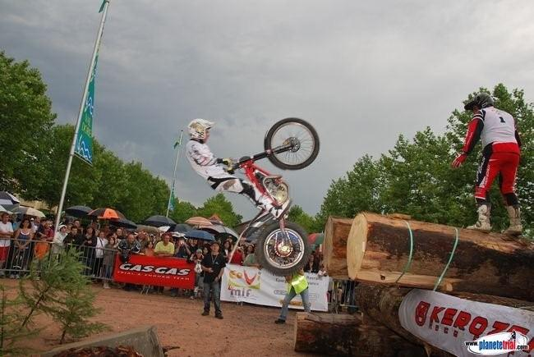
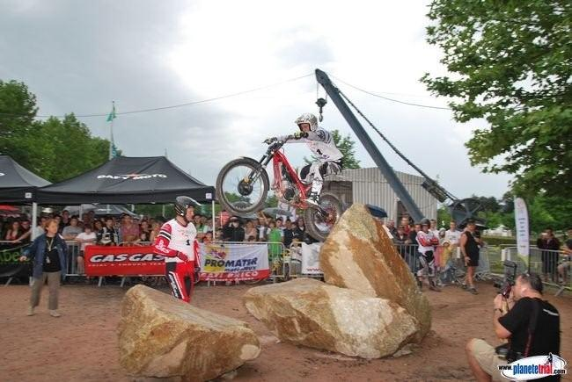
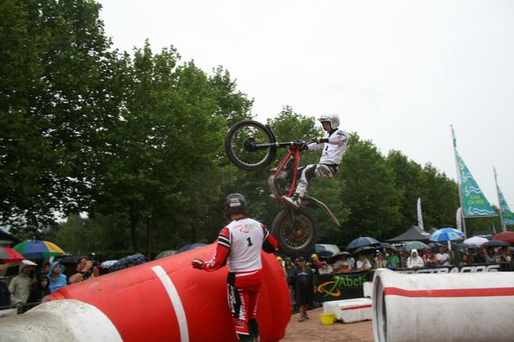
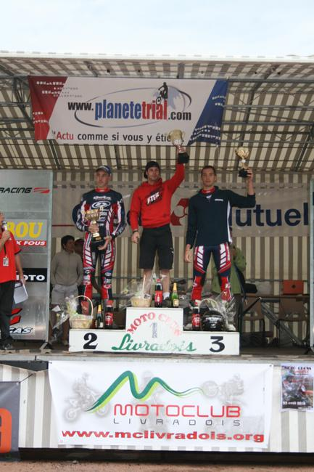
ZONE 3
ZONE 5
ZONE 6
ZONE 7
Podium
1er Loris
2ème Jérome
3ème Benoit

